平成29年度 第5回・権現の森づくり報告（日本山岳会岐阜支部）
（通算204回）
支部長 高木基揚 記録者 神山敬三

平成29年6月4日（日） 天候 快晴 気温午後12時19度C

参加者------ 西條好・藤井法・白木貞・小島孝・杉山美・竹中美・馬淵等・大口瑛・下畑佐・神山敬 10名

自然観察会
1 昨年6月26日に行った植樹木生育の追跡調査を実施した。（西條先生の指導のもと、樹高、地際径、胸高直径、状況などをしらべる）
成長著しい木もあるが、食害により主幹が枯れ新たに根元から萌芽したもの、雪により折れたものがあり、自然の厳しさを知る。
2 午後は、直接草木に触れ、西條先生の講義を受けた。

作業報告
1 新設作業小屋のためのコンクリートブロックを、設置予定場所まで歩荷した。
2 自然観察会終了後、登山道の階段を補修しながら下った。

近況報告
- 下側の巨木ブナ（ブナ婆）の根元が表土流出により、根の露出が目立つようになった。土砂流出防止の手立てが必要か？
- 小屋建設の部材を、5月26日にトラックにて登山口まで搬入した。（竹中 、市橋）

次回作業予定日 6月25日（日） ふじはし道の駅7時30分出発

作業予定 簡易道具小屋資材の歩荷

権現森づくり 事務局 竹中 佳美 090-1563-96460

自然観察会 樹木生育調査状況
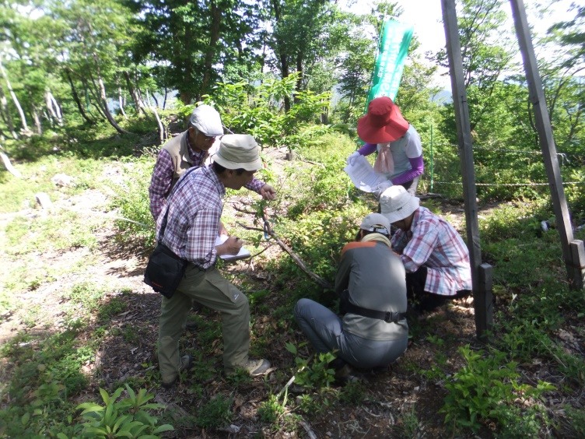

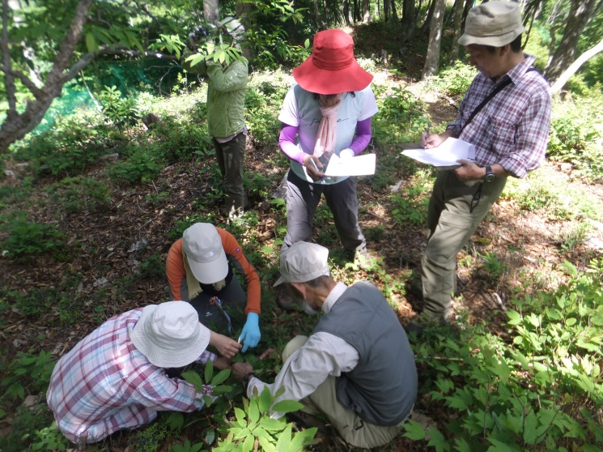
権現の主、トチノキの樹勢が衰えたか
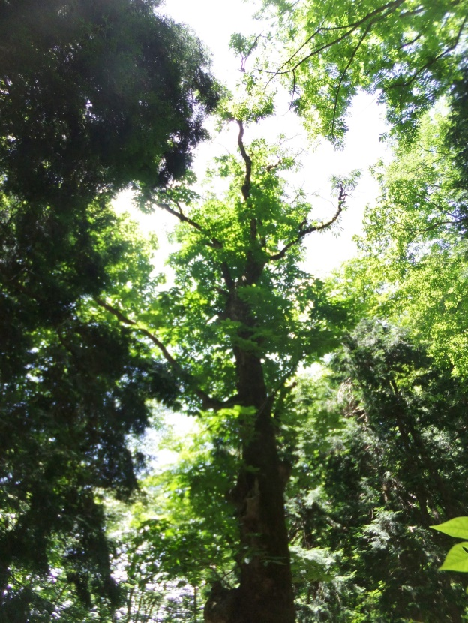

栗の木に出来た「虫こぶ（虫癭ちゅうえい）」
